**User Account Control / Контроль учётных записей пользователей**

Появился в Windows Vista

**Контроль учетных записей** - это компонент Windows, предназначенный для управления компьютером и уведомления о внесении программами изменений, требующих прав администратора. Контроль учетных записей основан на применении различных уровней разрешений для учетной записи пользователя. При выполнении задач, доступных обычному пользователю, таких как чтение электронной почты, прослушивание музыки и создание документов, применяются разрешения обычного пользователя даже при входе в систему с учетными данными администратора.

При попытке внесения изменений, требующих прав администратора, выводится соответствующее уведомление контроля учетных записей. Если вы являетесь администратором, нажмите кнопку Да для продолжения. Если вы не являетесь администратором, для продолжения требуется ввести пароль пользователя с учетной записью администратора. При подтверждении действия пользователь получает права администратора на время выполнения задачи, а затем снова получает права обычного пользователя. В этом случае даже при использовании учетной записи администратора не допускается внесение изменений без уведомления пользователя. Это позволяет предотвратить установку вредоносных и шпионских программ, а также изменение ими параметров компьютера.

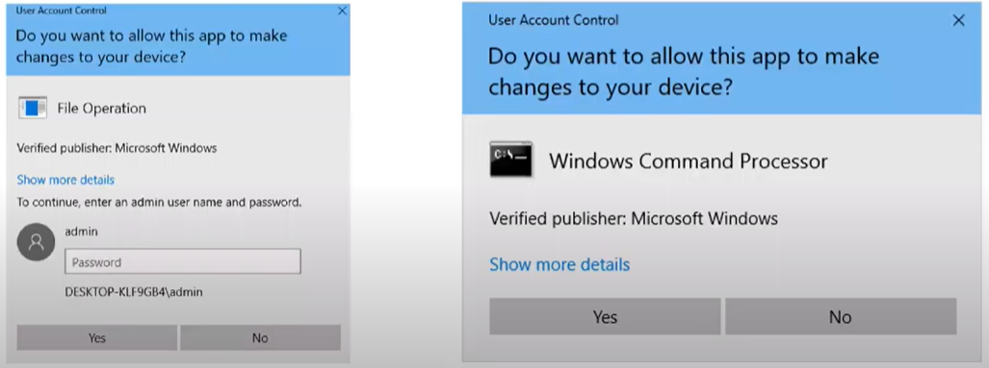

При тестировании полезно, что бы посмотреть запуск приложения под разными пользователями, с разными уровнями UAC

**Cmd > lusrmgr.msc** – оснастка с пользователями. Здесь можно включить root администратор, а после назначить ему пароль. Не работает, если учетная запись пользователя введена в домен. Так как сервер – это домен контролер, и все записи которые есть на домен контролере становятся доменом

**Панель управления -> Система и безопасность -> Изменение параметров контроля учётных записей**. Есть 4 уровня (1 - 4). Изменяем как будет выскакивать окно с подтверждением

***Пользователь без прав администратора*** - Для пользователя окно UAC требует ввести пароль администратора

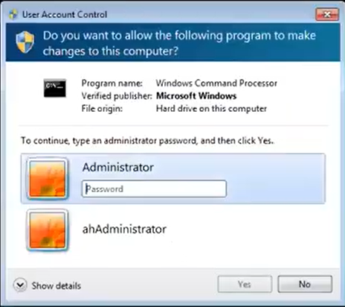

***Пользователь с правами администртора*** - UAC имеет 2 кнопки: Да, Нет.

***Встроенная учетная запись администратор*** – UAC не выскакивает

1 – выскакивает окно с подтверждением каждый раз (когда пользователь хочет внести изменения в Windows, когда приложение хочет внести изменения)

2 – выскакивает окно с подтверждением (когда приложение хочет внести изменения)

3 – выскакивает окно, но оно не мешает дальше работать в Windows (когда приложение хочет внести изменения)

4 – больше не выскакивает окно UAC (выдаются права администратора), но без нашего подтверждения.

UAC можно отключить через реестр

**Computer\HKEY_LOCAL_MACHINE\SOFTWARE\Microsoft\Windows\CurrentVersion\Policies\System\EnableLUA**

Если поставить value data 0, то UAC отключится